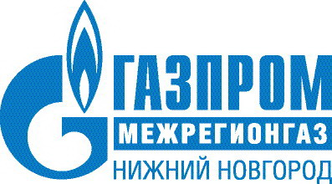
ОБЩЕСТВО С ОГРАНИЧЕННОЙ ОТВЕТСТВЕННОСТЬЮ
«ГАЗПРОМ МЕЖРЕГИОНГАЗ НИЖНИЙ НОВГОРОД»

РЕЛИЗ
22.06.2015 г.
г. Нижний Новгород

Генеральным директором ООО «НижегородЭнергоГазРасчет» назначен Денис Кутовой

Генеральным директором ООО «НижегородЭнергоГазРасчет» назначен Денис Кутовой.
22 июня 2015г. новый руководитель Компании приступил к исполнению служебных обязанностей.
Денис Юрьевич Кутовой родился 01.02.1983г. в Каневском районе Краснодарского края. Образование высшее, техническое. В 2005г. окончил Кубанский государственный аграрный университет. После окончания университета поступил на работу в НПО «Промавтоматика» на должность технолога в производственном блоке.
В феврале 2007г. перешел на работу в ООО «Газпром межрегионгаз Краснодар», где прошел путь от инженера-метролога 1 категории отдела метрологии до начальника отдела-заместителя начальника Управления учета газа. С июня 2014г. параллельно возглавлял рабочую группу, созданную в ОАО «Газпром межрегионгаз Краснодар», по режимам газоснабжения, внедрению информационно-управляющих систем и аналитики.

Справка:
ООО «НижегородЭнергоГазРасчет» - дочернее Общество ОАО «Газпром межрегионгаз Нижний Новгород». Основным направлением деятельности Компании является начисление и сбор денежных средств за поданный природный газ с населения. Работу с населением по обслуживанию более 1 миллиона лицевых счетов ведет 51 абонентский пункт в Нижегородской области и пять абонентских пунктов в г.Н.Новгороде.
ОАО «Газпром межрегионгаз Нижний Новгород» — региональная компания по реализации газа, входит в Группу «Газпром межрегионгаз», осуществляет договорные поставки природного газа всем категориям потребителей в Нижегородской области.

Контакты для СМИ
___________________________________________________________________
603005 Нижний Новгород. Верхне-Волжская набережная 5. www. gaz.nn.ru
Тел: +7 (831) 416 07 61 факс: +7 (831) 416 08 58
e-mail: pr@mrgnn.ru

